ПРЕДСТАВИТЕЛЬНОЕ СОБРАНИЕ

ТАРНОГСКОГО МУНИЦИПАЛЬНОГО ОКРУГА

ВОЛОГОДСКОЙ ОБЛАСТИ

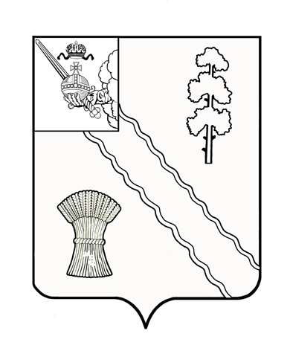
РЕШЕНИЕ

От | 25.06.2024 г. | № | 271
с. Тарногский Городок
Вологодская область

О внесении изменений в решение
Представительного Собрания
от 26.10.2022г. № 25

Руководствуясь Уставом Тарногского муниципального округа, Представительное Собрание Тарногского муниципального округа Вологодской области

РЕШИЛО:
1. Внести в Положение об оплате труда в органах местного самоуправления Тарногского муниципального округа, утвержденное решением Представительного Собрания Тарногского муниципального округа от 26.10.2022г. № 25 следующие изменения:
1.1. В Приложении 1:
1.1.1. Исключить слова и цифры:

«Первый заместитель главы округа | 13660-16846»

1.1.2. После слов «Главный специалист» дополнить словом «,инспектор».
2. Настоящее решение вступает в силу со дня его принятия.

Председатель Представительного Собрания
Тарногского муниципального округа
Вологодской области А.А. Ежев

Глава Тарногского муниципального округа
Вологодской области А.В. Кочкин

